бессмертный полк Вощиковской земли

Лузин Александр Семенович
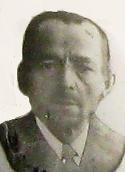

Годы жизни: 1894 - 1947

К сожалению, официальные данные отсутствуют, но мы не теряем надежду найти информацию о герое.
Просим всех, кто владеет какой-либо информацией, откликнитесь!

